Nauczyciel- mgr Natalia Kołc 02.06.2020
Pomoce nauczyciela-Agata Jońca, Magdalena Krasowska
Grupa II
Zalecenia dla wychowanków do pracy w domu w czasie zdalnego nauczania.
Za nami 1 czerwca – Dzień Dziecka. Dzień Dziecka to dzień, na który z niecierpliwością czekają wszystkie dzieci. To święto dzieci na całym świecie. Nie ma tu znaczenia pochodzenie, kraj zamieszkania, kolor skóry, język jakim się posługują czy dom, w jakim zamieszkują. Wszystkie dzieci są równe, wszystkie chcą być szczęśliwe i kochane! Zapraszam Was na wspólne spędzenie tego czasu w formie on-line. Dzień Dziecka to świetna okazja, by sprawić dziecku niezapomniany prezent. Najcenniejszy jest wspólny czas, jaki poświęcimy naszym dzieciom.
Piosenka na dzień dziecka- "Święto wszystkich dzieci https://www.youtube.com/watch?v=rJk74NtwyEA&fbclid=IwAR0fQhxGTHRDwOrs-txhGNn5MBHjsujQDaMgzC8Vp0lSwHZ80EaI0063sWo
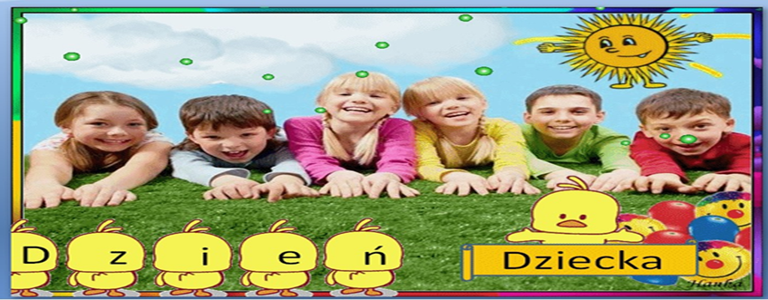
Poniżej przedstawiam Wam bardzo filmik przedstawiający twarze dzieci na całym świecie
Poznajcie dzieci z różnych stron świata! https://www.facebook.com/alexandra.korzon/videos/10219544362553032/

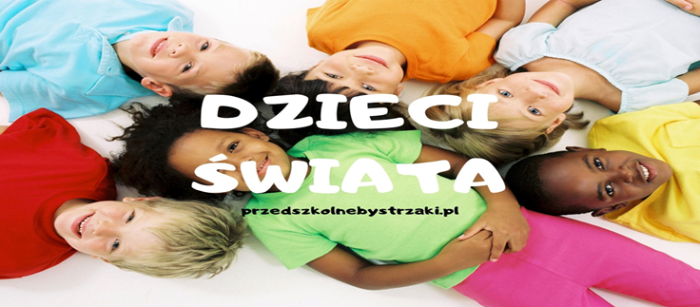
Prawa dziecka- pamiętajmy o nich na co dzień , nie tylko od święta. Każdy ma prawo do….
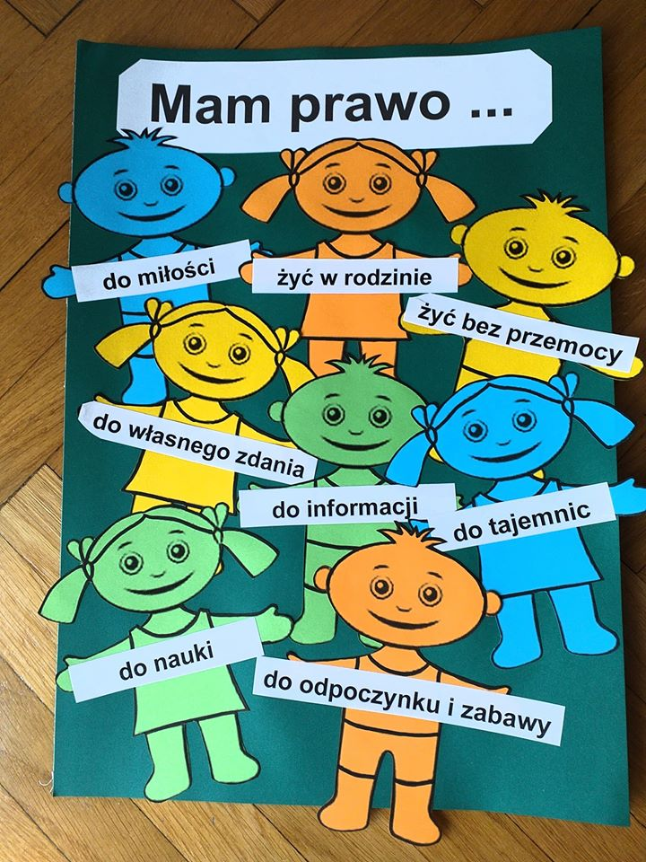
Teraz zapoznajcie się z prezentacją o Dniu Dziecka https://www.facebook.com/aneta.biedronka.33/videos/pcb.2944980155583086/719831565431896/?type=3&theater&ifg=1
Jeszcze jedna prezentacja „My dzieci świata” to bardzo proste opowiadanie wierszowane. Dzieci poznają tu swoich rówieśników pochodzących m.in. z Polski, Grenlandii, Afryki, Meksyku, Chin czy Japonii oraz poznają dużo ciekawostek dotyczących ich życia! Posłuchajcie bajki My Dzieci Świata https://www.youtube.com/watch?v=zl_dYe03Yx0&fbclid=IwAR0i2nRVZ8q96lZMZU61rkijYMyd04-CxNZhcU54qr9K8q4MrrKoTCJqA0k
Jak jeszcze poznać dzieci z różnych stron świata? Możecie pośpiewać z dziećmi, pobawić się i wspólnie potańczyć przy piosenkach opowiadających o najmłodszych mieszkańcach naszej planety!
„Kolorowe dzieci” – Majka Jeżowska https://www.youtube.com/watch?time_continue=44&v=XMnJupsJnm8&feature=emb_title
„Jesteśmy dziećmi” – Śpiewające Brzdące https://www.youtube.com/watch?time_continue=8&v=7K3_mSb1zRQ&feature=emb_title
Polecam wam do oglądnięcia bardzo fajną prezentację „Dzieci z różnych stron świata”. Znajdują się tu zagadki związane z wyglądem, zabawami, ubiorem, miejscem zamieszkania dzieci z różnych kontynentów. Dzieci z różnych stron świata, ich domy i zabawy - prezentacja https://www.youtube.com/watch?v=EPuZO3vVfXM&feature=emb_title
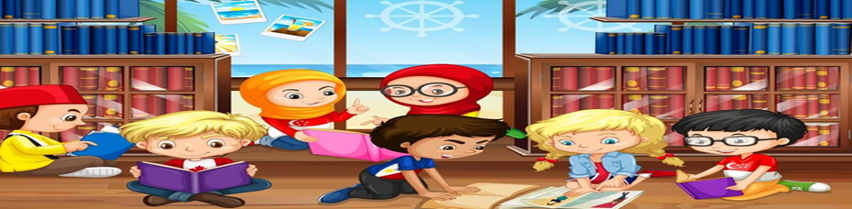
Strony www.youtube, www.przedszkouczek.pl, https://www.facebook.com/Madeline.pomoce.dydaktyczne

